Кавитация и нагрев в водной суспензии наночастиц пористого кремния
Егошина Виктория Дмитриевна
Студентка 3-го курса бакалавриата
Московский государственный университет имени М.В. Ломоносова,
Физический факультет, Москва, Россия
E–mail: egoshina.vd16@physics.msu.ru
Перспективным материалом для адресной доставки лекарственных препаратов является наноструктурированный кремний, так как он имеет ряд ценных свойств, таких как биосовместимость, биодеградируемость и высокая проникающая способность. Наночастицы (НЧ) кремния способны повышать проницаемость клеточных мембран, а также накапливаться в опухолевых тканях в пассивном режиме за счёт прикрепления к ним рецепторов, специфичных для определённых опухолей [1]. Интересным как с точки зрения физики, так и с точки зрения биологии и медицины представляется изучение свойств НЧ кремния под действием внешних полей. Основная идея базируется на том факте, что наличие НЧ в тканях приводит к дополнительному поглощению ультразвуковых волн, что позволит проводить нацеленное воздействие на опухолевые ткани [2]. Целью данной работы являлось определение порога кавитации в водных суспензиях кремниевых НЧ и измерение нагрева суспензии при ультразвуковой кавитации.
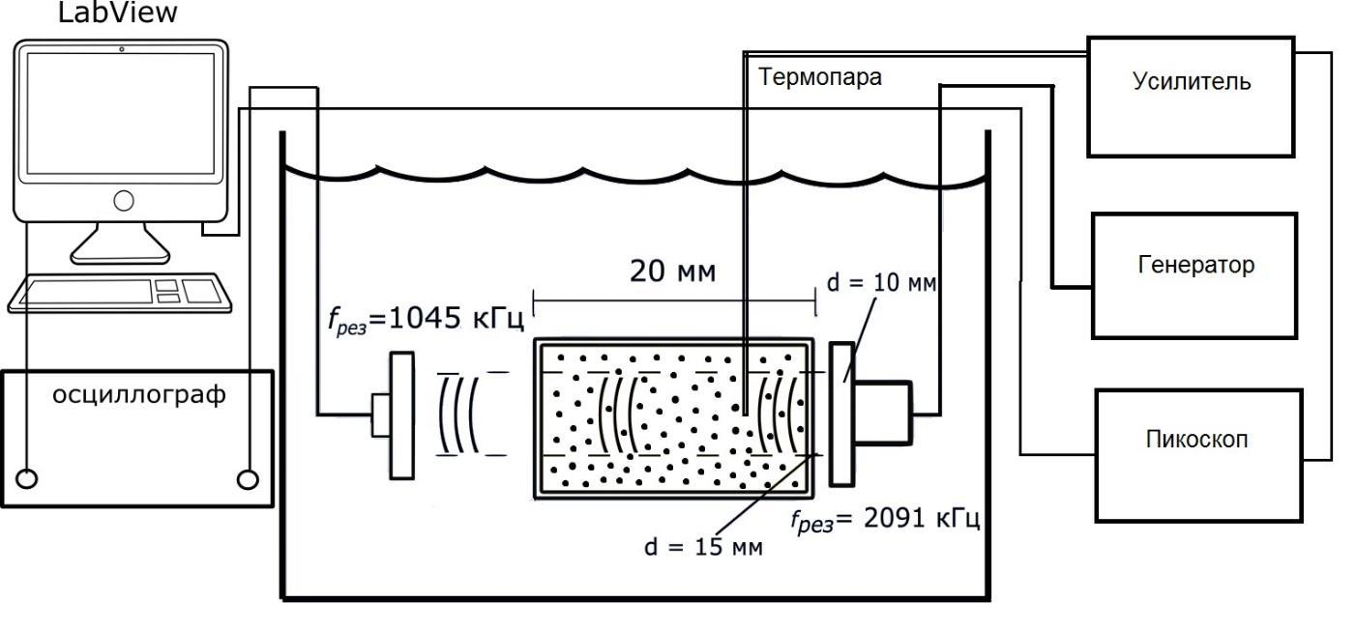
Рис.1. Схема экспериментальной установки.
В эксперименте использовались гидрофобные кремниевые НЧ, полученные методом электрохимического травления.
Регистрация порога кавитации и её интенсивности осуществлялась по измерению амплитуды субгармоники в спектре волны, прошедшей через суспензию НЧ. Кавитационные пузырьки при схлопывании в ультразвуковом поле излучают импульсы с широким спектром частот. При низких, подпороговых интенсивностях в спектре волны, прошедшей через суспензию НЧ наблюдается компонента только основной частоты ультразвука f. С повышением интенсивности спектр излучаемого сигнала становится более сложным и может включать более высокие гармоники и субгармоники. Возникновение гармоники или субгармоники в спектре сигнала считается показателем нелинейного движения пузырька. Наиболее активно изучалось возникновение субгармоники f/2, поскольку именно для неё получены многократные свидетельства существования связи между излучением звука и зарегистрированными биологическими эффектами [3].
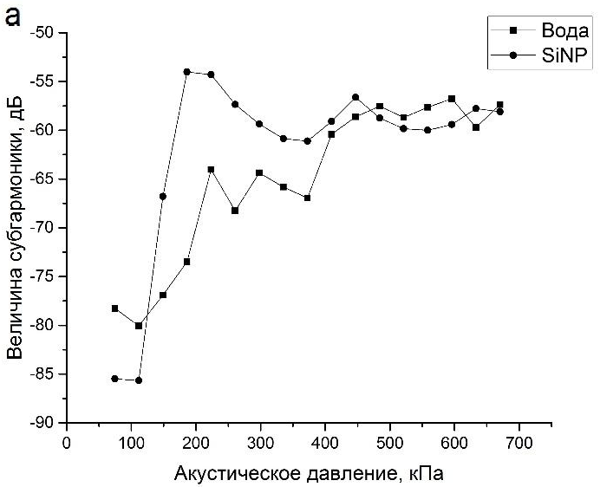
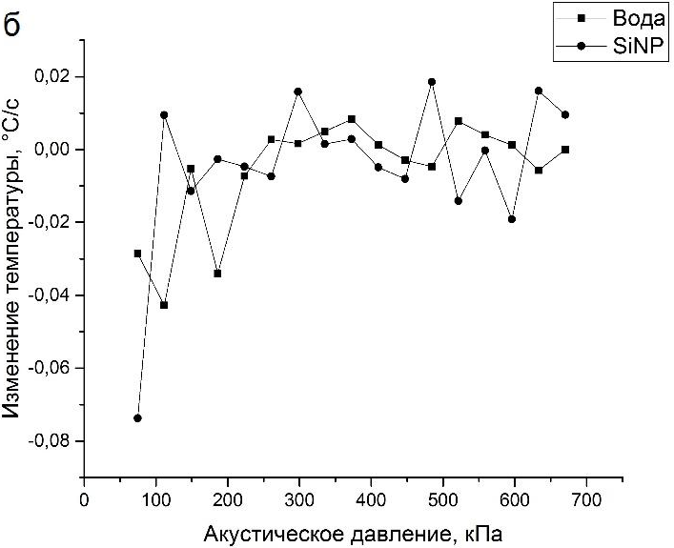
В работе использовался генератор Tektronix AFG 3021В, пьезоэлектрический излучатель, гидрофон Precision Acoustics и цифровой осциллограф Tektronix TDS 3032B. На излучатель подается сигнал, который, преобразуюсь в ультразвуковую волну частотой 2091 кГц, проходит через суспензию кремниевых НЧ. Прошедшая волна фиксируется приемником, резонансная частота которого соответствует субрагоминке f/2, то есть 1045кГц. Сигнал с приемника подается на осциллограф и записывается в память ПК. В кювете с суспензией также располагается термопара диаметром 0.2 мм, фиксирующая изменение температуры.
Рис.2.
Амплитуда субгармоники (а) и изменение температуры (б), измеренные в суспензии кремниевых НЧ в зависимости от амплитуды акустического давления.

Из полученных графиков видно, что в суспензии кремниевых НЧ значительно ниже порог кавитации и существенно больше колебания температуры. Это происходит из-за того, что при движении кремниевых НЧ в ультразвуковом поле появляется дополнительная сила вязкого трения и, как следствие, дополнительное поглощение энергии, что может быть учтено в уравнении теплопроводности:
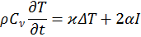
где α – коэффициент поглощения, обусловленный наличием НЧ в растворе.
Указанные на графиках значения нагрева являются усредненными за 60 секунд в относительно большой области. Локальные же температурные всплески, обусловленные схлопыванием пузырьков кислорода, содержащегося в порах кремния, могут достигать сотен градусов Цельсия и оказывать значительное влияние на биологические ткани.
Литература
1. M. Borden, K. Ferrara, R. Pollard Ultrasound Microbubble Contrast Agents: Fundamentals and Application to Gene and Drug Delivery // Annu. Rev. Biomed. Eng. 2007. No. 9. p. 415–47
2. T. Matsunaga, T. McCreery, R. Quigley, P. Schumann, R. Sweitzer, E. Unger Therapeutic applications of microbubbles // European Journal of Radiology. 2002. No.42. p. 160–168
3. Дж. Бэмбер, К. Хилл Ультразвук в медицине. Физические основы применения М, Физматлит. 2008

